NAN 2026 제출 문서

ARTEMIS: 2026
AI 활용 기술 문서

팀명 ANSIMEE
대상 프로젝트 ARTEMIS: 2026

목차
1. AI 활용 목적
2. AI 활용 개요
3. MCP 활용
4. 자체 개발 Skill 활용
5. 지침 활용
6. 협업 방식
7. 표준 작업 방식
8. 기획에서의 AI 활용
9. 개발에서의 AI 활용
10. 아트와 사운드에서의 AI 활용
11. 출처 및 권리 확인

1. AI 활용 목적
ARTEMIS: 2026은 연구 미니게임, 로켓 설계, 물리 기반 발사와 신문 또는 메일 형식의 결과 보고서가 연결되는 Unity 프로젝트다. AI는 저장소 조사, 요구사항 구조화, 코드 수정과 검증을 보조하는 데 활용했다.

1.1 목적
• 기획 문서와 실제 C# 구현 사이의 차이를 빠르게 찾는다.
• 연구, 설계, 발사, 결과 적용을 상태와 책임 단위로 분리한다.
• 반복적인 코드 탐색, 테스트 작성, 문서 정리를 자동화한다.
• Unity Console, 컴파일, EditMode 테스트 결과를 함께 비교해 원인을 좁힌다.
• 코드와 자산의 연결 구조를 정리하고 사람이 검토할 구현·검증 기준을 만든다.

1.2 AI에 맡기지 않은 결정
• 게임의 최종 재미 방향, 범위 축소선, 밸런스의 최종 채택
• 팀원의 변경을 삭제하거나 덮어쓰는 Git 판단
• 외부 생성물의 권리 확인과 제출 책임

2. AI 활용 개요
작업은 사람의 목표 설정 → AI의 조사와 제안 → 사람의 선택 → AI의 구현과 검증 → 사람의 최종 리뷰 흐름으로 운영했다. 기능을 한 번에 크게 맡기기보다 연구 모델, 설계 조작, 발사 평가, UI, 아트 적용처럼 작은 단위로 나누어 검증했다.
구분 | 사용 도구 | 주요 활용
개발 보조 | Codex app, Codex CLI | 저장소 분석, C# 수정, 테스트 실행, Git diff 검토
기획 정리 | Codex | 요구사항·문서 구조화와 구현 계획 보조
자체 개발 워크플로 | feature-planner, feature-implementer | 근거 기반 기획, 계획 충실도 유지, 요구사항별 구현과 검증
이미지·3D 시안 | ChatGPT, Gemini, Aether AI, Meshy AI | 콘셉트 이미지, 3D 모델과 텍스처 베이스 생성
이미지 후처리 | Atlas Studio, Photoshop, Aseprite, Unity | 선별, 배경 처리, 9-Slice, Atlas, 텍스처와 Prefab 적용
사운드 시안 | NC VARCO Sound AI, Suno AI | 효과음과 BGM 후보 생성, 반복 청취와 편집
프로젝트 연결 | MCP for Unity, Context7 | Unity Editor 상태 조회와 버전별 문서 확인

3. MCP 활용
MCP는 AI 모델을 Unity Editor와 외부 문서 조회 도구에 연결하는 방식으로 사용했다. 프로젝트에는 MCP for Unity 패키지가 포함되어 있고, Unity 버전은 6000.3.10f1이다.

3.1 MCP for Unity
• 연결된 Unity 프로젝트, Editor 상태, 컴파일 상태 확인
• Scene, GameObject, Component, Prefab 구조 조회
• 스크립트 수정 후 Console 오류와 스택 트레이스 확인
• EditMode 테스트 실행과 결과 수집
• Game View 또는 Screenshot 기반 UI와 발사 연출 확인
코드만 읽으면 Inspector 연결, 직렬화 참조, 실제 화면 배치, Play Mode 상태를 놓치기 쉽다. MCP는 코드 변경과 Unity 실행 결과 사이의 간격을 줄이기 위해 사용했다.

3.2 Context7
Unity API, 패키지 사용법, 버전별 설정이 필요할 때 기억에 의존하지 않고 Context7로 현재 문서를 조회했다. 조회 결과는 최종 근거로 단독 사용하지 않고 Unity 버전, 컴파일, 테스트 결과와 다시 비교했다.

3.3 MCP와 토큰 관리
• 전체 Scene 대신 관련 객체와 컴포넌트만 조회
• 전체 Console 로그 대신 Error와 필요한 스택 트레이스만 확인
• 전체 테스트보다 변경 테스트와 인접 테스트를 먼저 실행
• 긴 파일은 요약, 검색, 페이지 단위로 나누어 읽음

4. 자체 개발 Skill 활용
feature-planner와 feature-implementer는 팀이 독자적으로 설계하고 개발해 이 프로젝트에 적용한 핵심 Skill이다. feature-planner는 저장소 근거와 사용자 결정을 연결해 구현 계획을 만들고 범위를 고정한다. feature-implementer는 승인된 계획을 작은 변경 단위로 구현하고 요구사항별 검증 근거를 남긴다. 다른 Skill은 Unity 조작, 문서 작성, 커밋과 같은 반복 작업을 보조한다.
Skill | 적용 목적 | 활용 효과
unity-cli | Unity 실행, 컴파일, 테스트 확인 | 검증 순서 유지
unity-mcp-orchestrator | MCP 리소스와 도구 사용 표준화 | Editor 상태 우선 확인
feature-planner | 자체 개발 기획 Skill | 저장소 근거와 사용자 결정으로 구현 계획 고정
feature-implementer | 자체 개발 구현 Skill | 승인된 계획을 최소 변경으로 구현하고 요구사항별 검증
commit-session-work | 현재 세션 변경만 분리해 커밋 | 타인 변경 혼입 방지
imagegen | 이미지 생성·편집 프롬프트 구조화 | 용도, 스타일, 제외 요소 명확화
documents, pdf | 제출 문서 초안 작성과 시각 검증 | DOCX 렌더 품질 확인

5. 지침 활용
프로젝트 루트의 AGENTS.md에는 자율 실행 원칙, Unity 폴더 구조, Git 안전 규칙, 문서 갱신 기준, 테스트 실행 기준, Scene·Prefab 보호 규칙을 기록했다. AI는 전역 지침과 저장소 지침을 계층적으로 읽고 작업했다.
• 작업 시작 전 git status와 대상 diff 확인
• 기존 변경은 사용자 또는 다른 세션의 작업으로 간주
• Scene과 Prefab은 가능한 Unity Editor 또는 MCP로 수정
• 순수 C# 모델과 Unity MonoBehaviour 책임을 분리
• 수치는 ScriptableObject 또는 단일 설정에서 관리
• 구현 후 컴파일, Console, 테스트를 확인한 뒤 완료 보고

5.1 실제 적용한 작업 지침
• Unity MCP 연결 확인: 공유 HTTP 주소 http://127.0.0.1:8080/mcp의 Unity 인스턴스, 프로젝트 경로, Editor 버전과 준비 상태를 먼저 확인한다.
• 공유 Editor 상태 보호: 현재 세션이 시작하지 않은 Play Mode를 중지하거나 점유하지 않는다. 컴파일이나 테스트가 진행 중이면 완료될 때까지 기다린다.
• Context7 조회 범위: Unity API와 패키지 설정처럼 버전에 따라 달라지는 동작을 확인할 때 관련 문서와 예제만 조회한다.
• 변경 전 Git 상태 확인: git status와 대상 diff를 읽고 기존 변경을 병행 작업으로 취급한다. 다른 작업의 변경을 임의로 되돌리지 않는다.
• 테스트 범위 단계화: 변경 테스트, 관련 클래스, 영향 어셈블리 순서로 범위를 넓힌다. 전체 테스트를 실행하지 않은 경우 전체 회귀가 통과했다고 기록하지 않는다.
• 화면 변경 검증: UI, 셰이더, VFX, 카메라, Scene과 Prefab 변경은 Game View 또는 스크린샷으로 배치, 잘림과 표시 상태를 확인한다.
• 문서와 구현 동기화: 기능별 명세와 계획은 docs에 둔다. 기존 문서가 있으면 해당 내용을 갱신하고 구현과 검증 상태를 함께 기록한다.

6. 협업 방식

6.1 역할 기반 세션 운영
기획, 구현, 검증, 문서화를 같은 대화에 모두 섞지 않고 목적별로 나누어 진행했다. AI는 먼저 관련 문서와 코드를 읽고, 변경 범위와 제외 범위를 고정한 뒤 작은 단위로 구현했다.

6.2 Git으로 공유한 구조 문서
• docs/artemis-2026-gdd 아래의 게임 기획 문서와 밸런스 표
• docs/specs 아래의 기능별 구현 계획과 결정 기록
• README.md와 AGENTS.md의 프로젝트 규칙
• 테스트 파일과 검증 결과를 반영한 진행 기록

6.3 충돌 방지 원칙
• 기존 변경을 임의로 되돌리지 않음
• 변경 범위를 기능과 파일 단위로 작게 유지
• 동시 수정 위험이 큰 Scene과 Prefab 파일은 조심스럽게 다룸
• 현재 세션에서 만든 변경만 스테이징
• 커밋과 푸시는 요청된 범위에서 수행하고 현재 세션 변경만 포함

7. 표준 작업 방식
1. 요구사항과 성공 조건을 확인한다.
2. 관련 기획 문서, 코드, Scene·Prefab 구조를 조사한다.
3. 변경 범위와 제외 범위를 정한다.
4. 가장 작은 구현 단위로 수정한다.
5. Unity 컴파일과 Console 오류를 확인한다.
6. 새 테스트와 인접 테스트를 실행한다.
7. UI·연출은 실제 화면 또는 스크린샷으로 확인한다.
8. 실패 원인을 수정하고 같은 검증을 반복한다.
9. git diff로 의도하지 않은 변경을 확인한다.
10. 문서에 실제 결과와 미검증 항목을 남긴다.

7.1 구현할 때마다 AI로 테스트
연구 모델, 발사 평가기, 로켓 조립, 오디오, 렌더링 셰이더에는 EditMode와 PlayMode 테스트가 있다. 테스트는 새로 바뀐 테스트 → 관련 테스트 클래스 → 영향 어셈블리 순서로 넓히며, 전체 테스트를 실행하지 않은 경우에는 전체 회귀로 보고하지 않는다.

8. 기획에서의 AI 활용
기획 단계에서는 AI가 게임을 대신 정하지 않게 하고, 사람의 아이디어를 검증 가능한 상태, 입력, 출력, 실패 조건으로 바꾸는 데 사용했다.
• 36분기 제한, 연구비, 엔진 프리셋, 미션 해금 조건을 표로 정리
• 연구, 설계, 발사, 결과 적용의 처리 순서와 불변 조건 정리
• 날씨, 경영 자원, 실제 궤도 계산 등 범위 밖 기능 명시
• 기획 충돌 시 우선순위를 밸런스 표와 구현 계약으로 고정

8.1 기획 프롬프트 정리 예시
[목표] 2018년부터 2026년까지의 연구·발사 운영 루프를 명세로 정리한다.
[현재 규칙] 발사 후 직접 조종은 없고 자폭 종료는 가능하다. 연구 대상은 엔진 프리셋이다.
[이번 범위] 연구 미니게임, 분기, 미션 해금, 발사 결과 이벤트를 정의한다.
[제외 범위] 날씨, 시설 경영, 실제 궤도 계산과 실시간 조종은 제외한다.
[요청] 기존 코드와 문서를 비교하고 상태, 책임, 실패 조건과 테스트 사례를 제안한다.

9. 개발에서의 AI 활용

9.1 공통 프롬프트 구조
항목 | 내용
작업 유형 | 기능 개발, UI, 폴리싱, 버그 수정, 구조 개선
목표 | 사용자가 보게 될 최종 결과
현재 동작 | 문제와 재현 순서
원하는 동작 | 필수 요구사항과 선호 요구사항
변경 범위 | 수정 가능한 코드, Prefab, ScriptableObject
제외 범위 | 이번 작업에서 건드리지 않을 부분
검증 기준 | 컴파일, Console, EditMode 테스트, 화면 확인

9.2 연구 시스템 구현
ResearchPrototypeModel은 2018년 1분기부터 36분기 동안 연구비와 엔진·미션 상태를 관리한다. 초기 연구비는 2,200, 분기 연구비는 600, 새 엔진 개발은 150이다. 엔진과 네 성능 중 하나를 고르면 ResearchMiniGameController가 미니게임을 진행한다. 점수에 따라 선택 스탯이 오르고 완성도는 +10 증가한다. 일반·집중 연구의 비용과 스탯 보상은 설정 데이터로 관리한다.

9.3 로켓 설계와 발사 구현
RocketBuilder는 마우스 기반 엔진 배치, 우클릭 카메라 회전, 이동·회전 기즈모, 정렬 가이드, 발사 카메라 전환을 담당한다. Rocket은 발사 순간 엔진 목록과 질량을 고정하고, 각 RocketPart는 연료, 냉각, 출력, 점화 신뢰도를 가진다. 추력은 엔진 위치와 엔진 자신의 up 방향으로 적용되어 비대칭 배치가 토크로 나타난다.

9.4 발사 평가
LaunchMissionEvaluator가 실제 비행으로 미션을 판정한다. 발사 때는 비용과 설계를 확정하고, 종료 후 CompleteLaunch가 성공을 B, 실패를 F로 정산한다. 최종 성공이면 승리하며, 실패해도 마감 전에는 재도전할 수 있다. 자폭, 이륙 실패, 추락 등 종료 사유도 전달한다. 확률 판정용 CommitLaunch 경로는 별도로 남아 있다.

9.5 테스트
영역 | 대표 테스트
연구 | ResearchPrototypeModelTests, ResearchCompletionFlowTests, ResearchVisibilityOutcomeTests
시뮬레이션 | RocketSimulationTests, LaunchMissionEvaluatorTests, LaunchMissionControllerTests
렌더링 | UberShaderSuiteTests
프롤로그 | PrologueSequenceTests
오디오 | SoundDatabaseTests, SoundIntegrationTests, SoundManagerTests
이벤트·결과 보고 | ResearchLaunchEventsTests, ResearchLaunchEventUiTests

9.6 개발 요청 정리 예시
아래 예시는 프로젝트 구조를 기준으로 정리한 요청 형식이다.
[목표] 엔진 배치와 자세 조정이 실제 로켓의 추력과 토크에 반영되도록 한다.
[관련 코드] RocketBuilder, Rocket, RocketPart
[원하는 동작] 엔진 자신의 up 방향으로 해당 위치에 추력을 적용한다.
[변경 범위] 설계 조작과 발사 시뮬레이션의 관련 코드 및 테스트
[검증] 대칭·비대칭 배치 결과, 연료 소진, 점화 실패, 재발사 상태를 확인한다.

9.7 발사 결과 이벤트와 결과 보고서
ResearchLaunchEvents는 실제 비행 결과, 공개 여부와 종료 사유에 맞는 이벤트 13종의 후보 중 하나를 선택해 연구비·엔진·후속 행동 효과를 적용한다. LaunchPhotoCapture가 발사 현장을 촬영하고, ResearchResultReportController가 신문 또는 메일 본문과 사진을 결과 보고 화면에 전달한다. 결과 보고서는 정산 결과만 표시하며 중복 보상은 발생시키지 않는다. 사진은 게임 카메라로 촬영하며 생성형 이미지 API를 사용하지 않는다.

10. 아트와 사운드에서의 AI 활용
아트와 사운드 작업에는 생성형 AI 시안 도구와 사람의 후처리 도구를 함께 사용했다. ChatGPT, Gemini와 Aether AI로 콘셉트와 이미지 시안을 탐색하고, Meshy AI로 3D 모델과 텍스처 베이스를 만들었다. Photoshop과 Aseprite에서 직접 후처리하고 Unity에서 최종 적용 상태를 검증했다. 효과음과 BGM 시안에는 NC VARCO Sound AI와 Suno AI를 사용했다. 여기에 UI 에셋 생성과 Atlas 편집을 연결하는 Atlas Studio를 추가로 활용했다.

10.1 3D 자산 구성과 적용
1. ChatGPT, Gemini와 Aether AI로 로켓·엔진·연구실 오브젝트의 콘셉트와 분위기 시안을 탐색한다.
2. Meshy AI로 로켓 몸체, 엔진과 연구실 오브젝트의 FBX와 텍스처 베이스를 생성한다.
3. Photoshop과 Aseprite에서 텍스처 색상, 대비, 픽셀과 가장자리를 수정한다.
4. Unity로 가져와 FBX, 텍스처, Material과 Prefab 구조로 정리한다.
5. 엔진 아키타입을 Base, Power, Reliability, Cold, Full 등으로 나누고 EngineVisualClassifier가 연구 스탯에 맞는 외형을 선택한다.
로켓 몸체 텍스처 | 기본 엔진 텍스처
  저장소에 포함된 모델 베이스 컬러 | 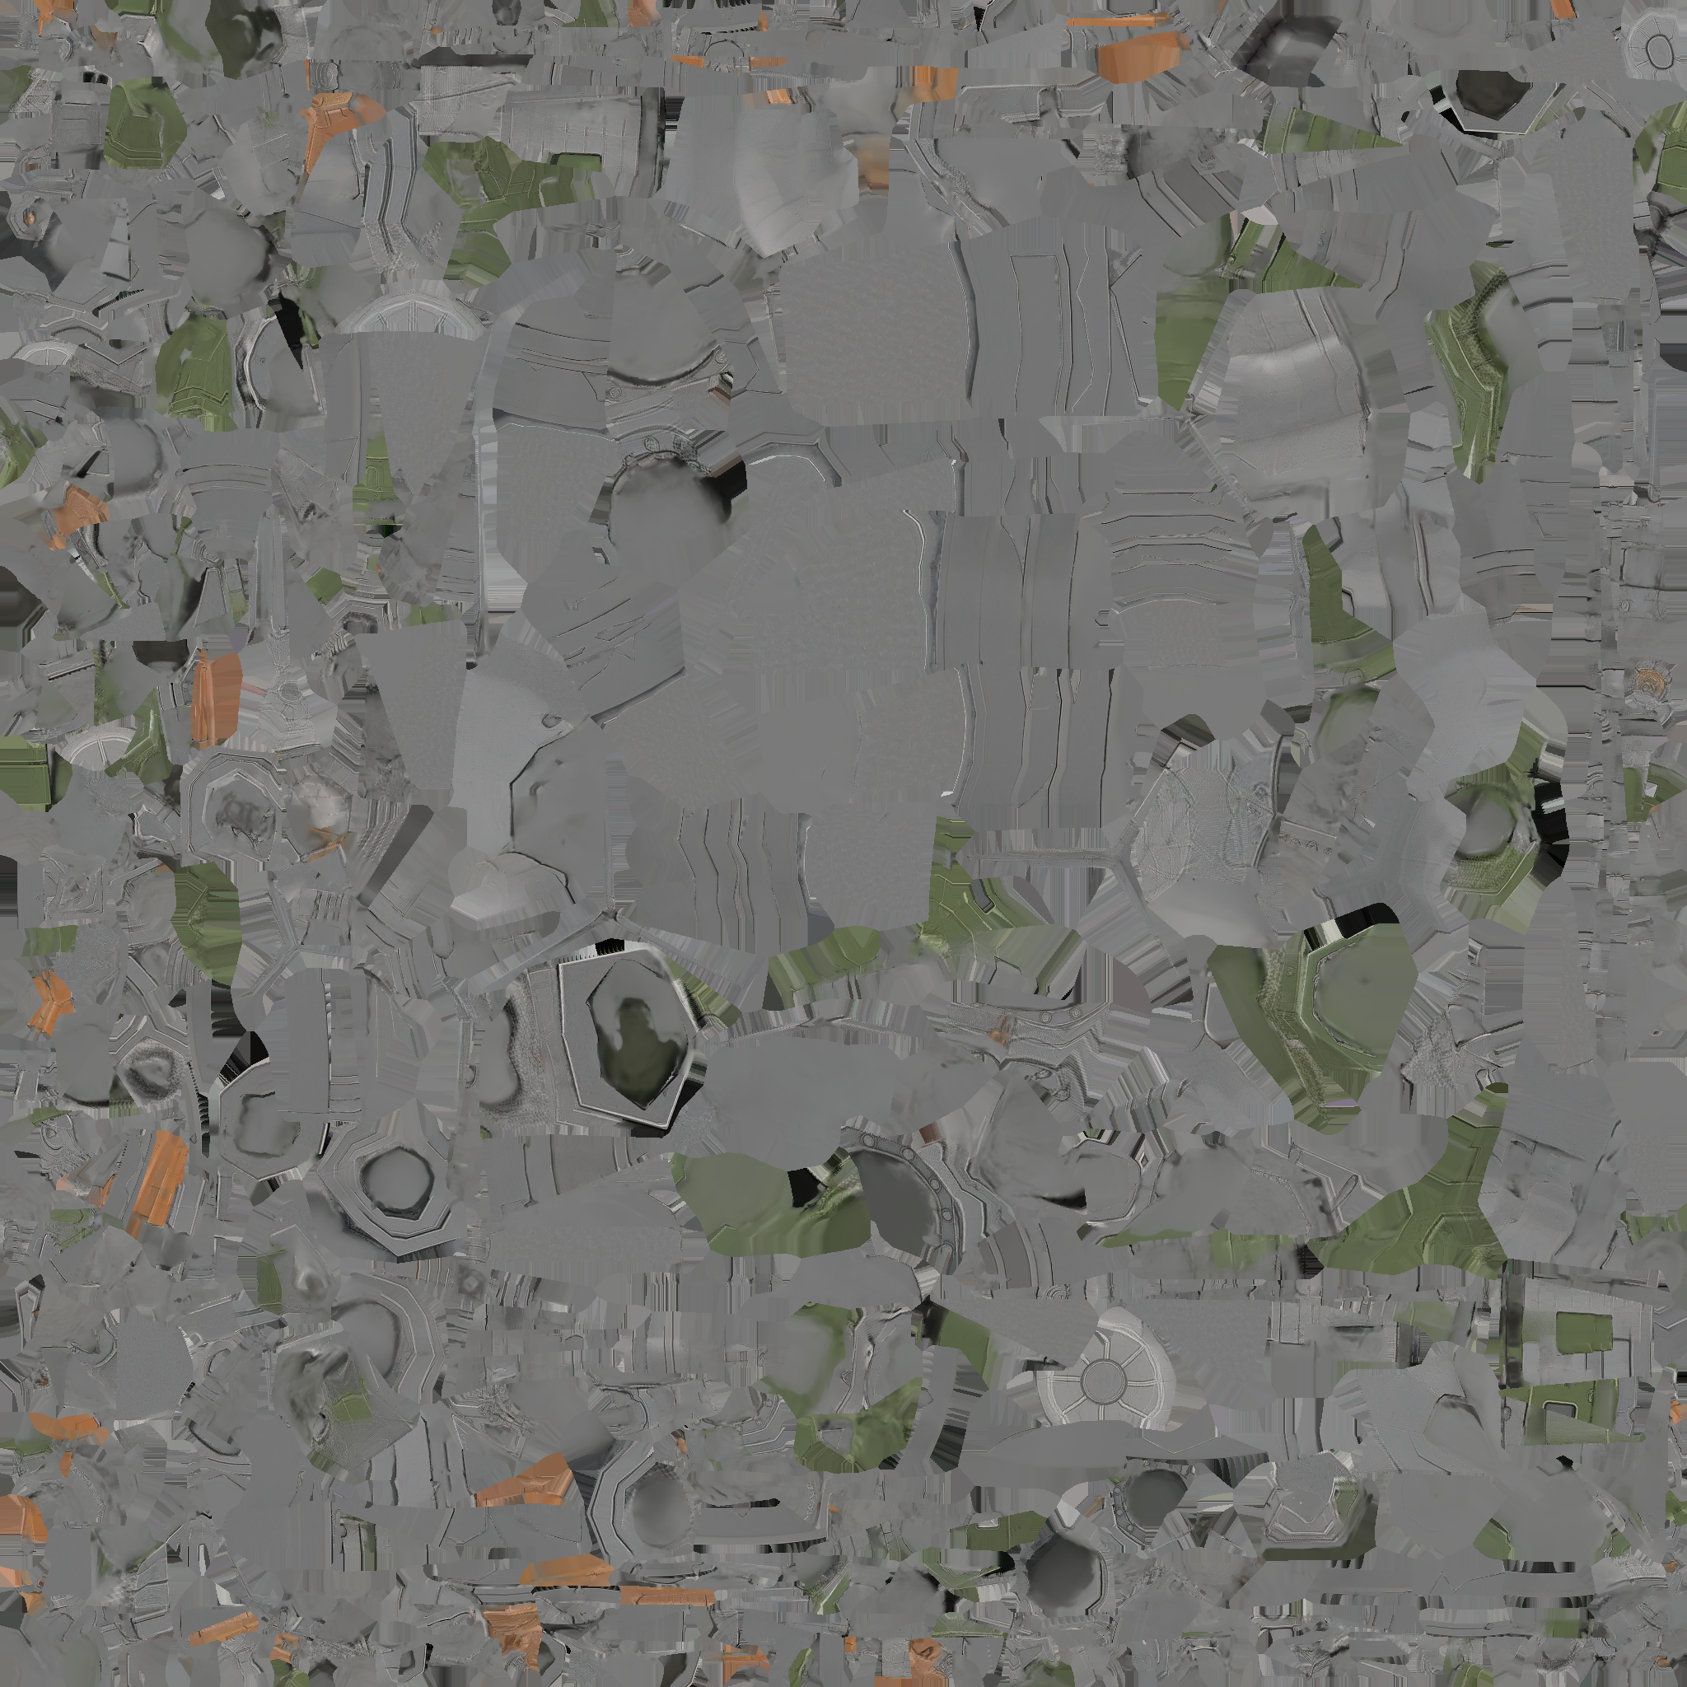  저장소에 포함된 모델 베이스 컬러

출력형 엔진 텍스처 | 냉각형 엔진 텍스처
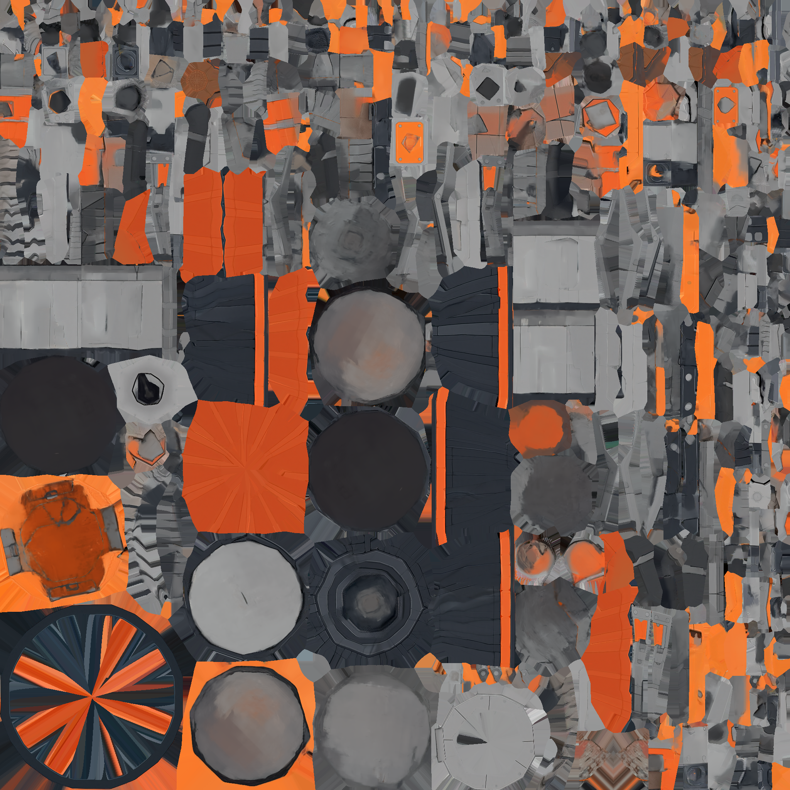  저장소에 포함된 모델 베이스 컬러 | 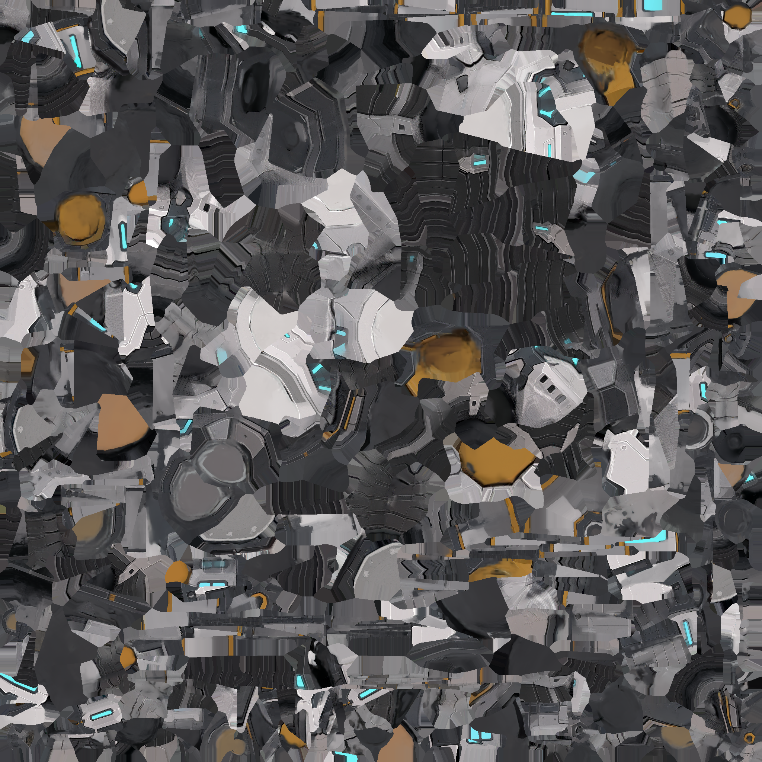  저장소에 포함된 모델 베이스 컬러

6. 로켓 설계 화면에서 실제 크기, 콜라이더, 엔진 추력 방향과 불꽃 위치를 확인한다.

10.2 UI·VFX
• ChatGPT, Gemini와 Aether AI로 UI 장식, 패널과 아이콘 시안을 생성
• Photoshop과 Aseprite에서 크기, 대비, 픽셀과 가장자리를 수정하고 Atlas Studio에서 배치와 9-Slice 정보를 편집
• 엔진 불꽃, 연기, 폭발, 궤적 파티클로 발사 피드백 구성
• URP 17.3.0, Cinemachine 3.1.7, Visual Effect Graph 기반 렌더링 환경 사용

10.3 Atlas Studio 기반 UI 에셋 제작
Atlas Studio는 AI 이미지 생성과 UI Atlas 편집을 한 흐름으로 연결하는 독립형 데스크톱 에디터다. 사용자가 UI 종류, 용도, 크기, 변형 개수, 디자인 조건과 참고 이미지를 입력하면 생성 프롬프트를 구성한다. 이미지 생성은 별도로 설치하고 로그인한 Codex CLI에 맡기며 Codex App Server를 우선 사용하고 시작에 실패하면 codex exec로 대체한다. 앱이 직접 AI 모델을 학습하거나 이미지 생성 API를 호출하는 구조는 아니다.
• 요청 ID, 결과 파일 수와 경로, SHA-256 해시, 이미지 크기와 투명도를 검사
• 가장자리 색상과 연결 영역을 분석하는 로컬 알고리즘으로 제거 가능한 배경을 후처리
• PNG, PSD, ASE와 ASEPRITE 파일을 가져와 크기, 비율, 위치와 9-Slice 경계를 편집
• 자동 또는 수동 Atlas 배치 뒤 겹침과 캔버스 범위 초과를 검사
• PNG Atlas, JSON Manifest, 레이어 PSD 또는 Aseprite 파일로 내보내고 좌표, 크기, 용도와 출처를 기록

10.4 효과음과 BGM
ChatGPT로 장소, 발사 장면, 기계음, 감정과 길이를 구체화한 사운드 프롬프트를 작성했다. NC VARCO Sound AI로 타격음, 환경음과 UI 효과음 시안을 생성하고, Suno AI로 프로젝트 분위기에 맞는 BGM 시안을 탐색했다. 생성 결과를 반복 청취해 사용할 항목을 고르고 파일 규격에 맞게 편집했다. SoundManager, BgmPlayer, SfxPool과 SoundDatabaseSO는 채택한 BGM과 SFX의 재생, 정지, 채널과 풀 반환을 관리한다.

10.5 이미지와 3D 생성 요청 예시
[용도] 로켓 엔진 또는 연구실 오브젝트 초기 3D 시안
[스타일] 저해상도에서도 읽히는 SF 연구소, 금속 질감, 명확한 실루엣
[구도] Unity Prefab으로 쓰기 쉬운 단일 물체, 중심축 정렬
[제외] 읽을 수 없는 임의 텍스트, 로고, 과도한 장식, 저작권 캐릭터
[후처리] Unity에서 스케일, 콜라이더, 머티리얼, 텍스처를 재조정

10.6 사람의 후처리와 Unity 검증
생성 결과는 그대로 최종 자산으로 사용하지 않았다. 담당자가 프로젝트 분위기, 실루엣, 가독성과 게임 화면 적합성을 기준으로 후보를 선택하고 Photoshop, Aseprite, Atlas Studio와 Unity에서 수정했다. 최종 제출에는 사용 서비스, 주요 프롬프트, 원본, 후처리 과정과 최종 적용 자산을 제작 기록으로 연결한다.
대상 | Unity 적용 확인
로켓·엔진 | 스케일, 중심축, 엔진 추력 방향, 콜라이더와 불꽃 위치
UI | 해상도별 가독성, 패널 배치, 선택 상태와 입력 반응
VFX | 불꽃·연기·폭발의 위치, 재생 시점과 종료 처리
사운드 | BGM·SFX 채널, 재생·정지, 풀 반환과 볼륨

11. 출처 및 권리 확인

11.1 공식 문서와 참고 자료
• Unity 6000.3.10f1 공식 문서와 패키지 문서
• OpenAI 문서: MCP, Skill, AGENTS.md 지침 체계 확인
• NASA Product Verification, SLS Green Run, Artemis Program 자료: 미션 단계 감각 참고

11.2 오픈소스 및 외부 패키지
도구 | 출처 | 비고
MCP for Unity | CoplayDev/unity-mcp | Unity Editor 연결
Context7 | upstash/context7 | 버전별 문서 조회
DOTween | Demigiant | 트윈 보조 패키지
Steam Audio | Valve | 오디오 공간화 패키지
LWGUI | JasonMa0012/LWGUI | Shader GUI 보조

11.3 외부 생성형 AI 서비스
ChatGPT, Gemini, Aether AI, Meshy AI, NC VARCO Sound AI와 Suno AI를 이미지, 3D 모델, 효과음과 BGM 시안 제작에 사용했다. 각 서비스는 오픈소스로 표시하지 않으며 사용 시점의 약관, 요금제, 상업 이용 정책과 생성물 이용 조건을 별도로 확인한다. Atlas Studio는 로컬 편집 도구로 사용했고, AI 생성은 로그인된 Codex CLI에 위임했다.

11.4 제출 전 체크리스트
자산·결과 | AI 활용 | 사람의 후처리·검증 | 제출 전 확인
C# 코드 | 분석, 초안, 수정 보조 | 리뷰, 컴파일, 테스트, Console 확인 | 외부 코드와 라이선스
3D 모델 | 초기 모델 생성 | Unity Import, 스케일, Material, Collider 조정 | 서비스 약관과 상업 이용
UI·VFX | 시안 생성과 Atlas 구성 보조 | Atlas Studio, Photoshop, Aseprite와 Unity에서 수정·검증 | 원본, 생성물과 편집 파일 출처
BGM·SFX | 프롬프트 작성과 후보 생성 | 반복 청취, 편집과 파일 규격 적용 | 요금제와 배포 조건
기술 문서 | 구조화와 문장 정리 | 사실 확인, 역할 구분, 최종 승인 | 링크, 날짜, 개인정보

